Els centres CERCA de Tarragona reclamen inversions crucials en infraestructures de recerca per al desenvolupament del territori

Tarragona, 9 de febrer de 2024. Ahir, els equips directius dels centres de recerca CERCA de la Catalunya Sud (l’Institut d’Investigació Sanitària Pere Virgili, l’Institut Català d'Investigació Química, l’Institut Català d’Arqueologia Clàssica i l’Institut Català de Paleoecologia Humana i Evolució Social) van mantenir una reunió crucial amb representants del Parlament de Catalunya, en la qual es va destacar el paper fonamental de la recerca com a motor de desenvolupament territorial.
Els equips de direcció dels centres CERCA de Tarragona (l’Institut Català d’Arqueologia Clàssica, ICAC; l’Institut Català d'Investigació Química, ICIQ; l’Institut d’Investigació Sanitària Pere Virgili, IISPV; i l’Institut Català de Paleoecologia Humana i Evolució Social, IPHES) van convergir per reclamar un suport reforçat del Govern en matèria d'inversions destinades a infraestructures de recerca. Aquesta unió va traslladar també una imatge d'unitat i compromís dels centres envers el progrés científic i tecnològic de la regió.
La importància estratègica de la Catalunya Sud com a pol de desenvolupament no pot ser subestimada. La regió ha estat històricament un bastió d'innovació i descobriments científics, i la seva continuada excel·lència en recerca és essencial per al futur de Catalunya, especialment en àmbits estratègics com la indústria química, la salut, el patrimoni i la cultura. Aquestes àrees de coneixement tenen el potencial de respondre als reptes més urgents de la nostra societat, incloent-hi el canvi climàtic.
Una trobada en clau de territori
En la reunió, els representants dels centres CERCA van expressar la necessitat urgent d'inversions en infraestructures de recerca clau per al progrés i avenç de la regió. La manca d'espai i recursos adequats a les respectives seus ha començat a limitar la capacitat dels centres per a dur a terme projectes ambiciosos i atraure nous talents, posant en perill la seva capacitat de generar coneixement i valor afegit per a la societat.
"Una inversió en la ciència és una inversió en la prosperitat econòmica, en la salut de la població, en la sostenibilitat del nostre entorn i, en definitiva, en la qualitat de vida de tots els catalans i catalanes", van afirmar els representants dels centres CERCA.
Les necessitats dels centres CERCA de Tarragona, especialment en termes d'adequació i ampliació de les seves seus, van ser traslladades als parlamentaris com a prioritat essencial per al desenvolupament sostenible de la regió. Les inversions en aquests centres no només estimularan la recerca i la innovació, sinó que també jugaran un paper clau en la resolució de reptes estratègics com la descarbonització de la indústria petroquímica de Tarragona.
Les inversions en infraestructures de recerca no només beneficiaran els centres CERCA, sinó que també reverteixen en avantatges tangibles per a tota la societat, consolidant la posició de Catalunya Sud com a referent en la recerca científica i el desenvolupament tecnològic.

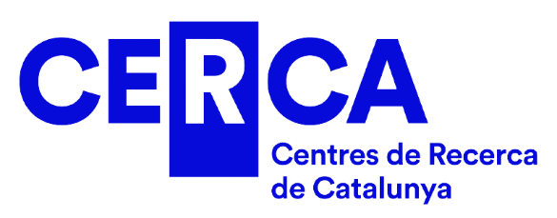

Peu de foto: Els parlamentaris Raquel Sans (ERC), Rosa Maria Ibarra (PSC), Alícia Romero (PSC), Mònica Sales (JxC) i Joan Calderon (En Comú Podem) s’han reunit, el 8 de febrer, amb els màxims representants dels centres CERCA de Tarragona: Josep Maria Palet i Hèctor A. Orengo, de l’ICAC; Emilio Palomares i Laia Pellejà, de l’ICIQ; Joan Vendrell, de l’IISPV; i Marina Mosquera i Maria Targa, de l’IPHES.

